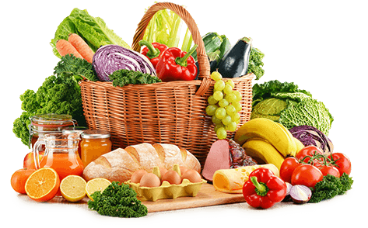 **JEDILNIK (14.10.─18.10.2024)**  

|  |  |  |  |
| --- | --- | --- | --- |
|  | **MALICA** | **KOSILO** | **POPOLDANSKA MALICA** |
| **PONEDELJEK** | **mlečni zdrob1,7, kakavov posip, banana** | **goveja juha z zakuho1,3,9, skutni štruklji1,3,7, dušena govedina v omaki, rdeča pesa, sadni napitek** | **sadni jogurt7,voda** |
| **TOREK** | **polbeli kruh1, čokoladni namaz7, jabolko, planinski čaj** | **goveja juha z zakuho1,3,9, krompir v kosih, boranja s svinjskim mesom1, voda** | **navihanček z marmelado1, voda** |
| **SREDA** | **polnozrnata štručka1,bio sadni kefir7, šipkov čaj** | **zdrobova juha1,3,puran z bučkami v smetanovi omaki1,3,7, široki polnozrnati rezanci1, zelena solata, voda** | **polbeli kruh1, rezina sira7, sveža kumara,voda** |
| **ČETRTEK** | **orehov štrukelj1,3,7, mleko7, hruška** | **zelenjavna juha1, zelenjavni polpeti1,3, pire krompir7, špinača, voda** | **polbeli kruh1, hruška, voda** |
| **PETEK** | **polnozrnati kruh3,7, tunin namaz7, paprika, mandarina** | **pasulj z vratnikom1, cmoki z marelično marmelado1,3,7, voda** | **polnozrnati kruh1, svež korenček, voda** |

**Alergeni:** *1: gluten (pšenica, pira, rž, ječmen, oves, kamut), 2: raki, 3: jajca, 4: ribe, 5: arašidi, 6: soja, 7: laktoza (mleko in mlečni izdelki), 8: oreški (8a: mandlji, 8b: lešniki, 8c: orehi, 8d: indijski orehi, 8e: brazilski oreščki, 8f: pistacija, 8g: makadamija), 9: listna zelena, 10: gorčično seme, 11: sezam, 12: žveplov dioksid in sulfiti, 13: volčji bob, 14: mehkužci*

*Dietni obroki, ki jih pripravljamo po navodilu pediatra, lahko vsebujejo navedene alergene v sledovih.*

**Kuhinja si pridružuje pravico do spremembe jedilnika.**

**DOBER TEK!**

**V sodelovanju pripravili:**

**Robert Troha, vodja kuhinje Karmen Gregorič**